《电力公司桌游及室内拓展训练》课程

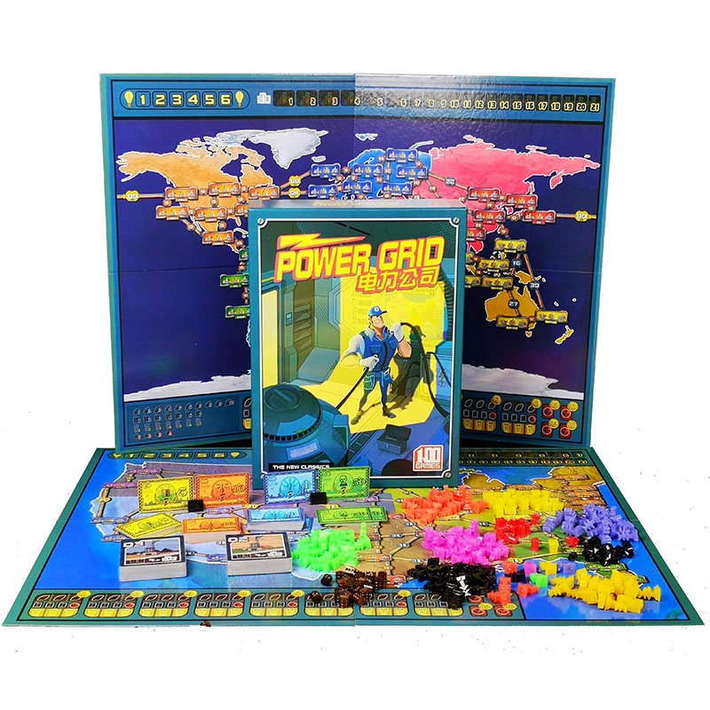

版权课程

课程背景：
《电力公司》课中沙盘模拟，学员扮演电力公司经理的角色，面临着稀缺的资金和对手的竞争。为了发展自己的电力帝国，需要合理安排资金、控制成本、分配建厂和购买资源。课程的主题就是建设电网，沙盘中玩家支配着一间电力公司，利用有限的资金，努力拓展自己的事业。沙盘进行时，玩家们不仅要竞标电厂汰旧换新，还得囤积原料避免断电，更要巩固自家区域构筑输电网路。当有玩家连接的城市达到规定条件时，沙盘即告结束。玩家们统计自家供电城市的数量，供给电力最多城市的玩家即为游戏嬴家。
沙盘综合考察了玩家的资金分配使用能力、决策能力、目标规划能力和对其他玩家路线的把控能力，由于版图很大路线较多，所以即使是专业的桌面沙盘玩家，也需要相当大的思考量。但尽管如此，这款沙盘作为德式游戏的典范和招牌作品，一直以来都被许多玩家所喜爱着，绝对是同类沙盘中不能够错过的超级大作。

用电赚钱？用电力赚大钱？
是一个非常好的理想！应该用传统的煤炭或石油来发电，但是将来这些资源会短缺吗？焚烧垃圾有前途吗？只要政府能处理好大量的核废料和利润，那肯定是令人兴奋的。当然，可以使用更环保的能源，并且不依赖资源。但是，这样的发电厂将来是否足够强大用以满足客户的需求？同时必须观察你的竞争对手，看看他们在建些什么工厂，在他们的供电网络上有哪些城市，他们依赖什么资源，以及他们觉得有趣的新电厂。

课程大纲

第一讲：电力公司桌游
桌游配件：工具包
配件：游戏板图1块（双面）木屋132个（分6种颜色）原料84个（分棕黑黄红）
钱币127张卡牌96张说明2份
分组人数：6人
桌游时间：3小时
桌游目的：
为数字化互联网时代提供一个“游戏化”的解决方案。
电力公司桌游：
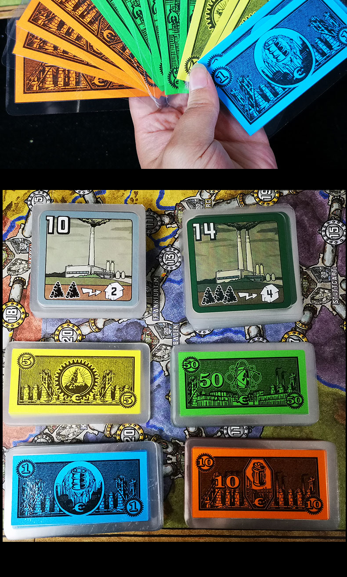  资源一：资金 | 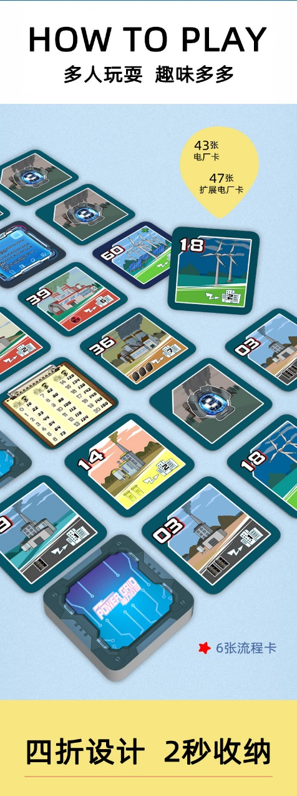  资源二：电厂卡
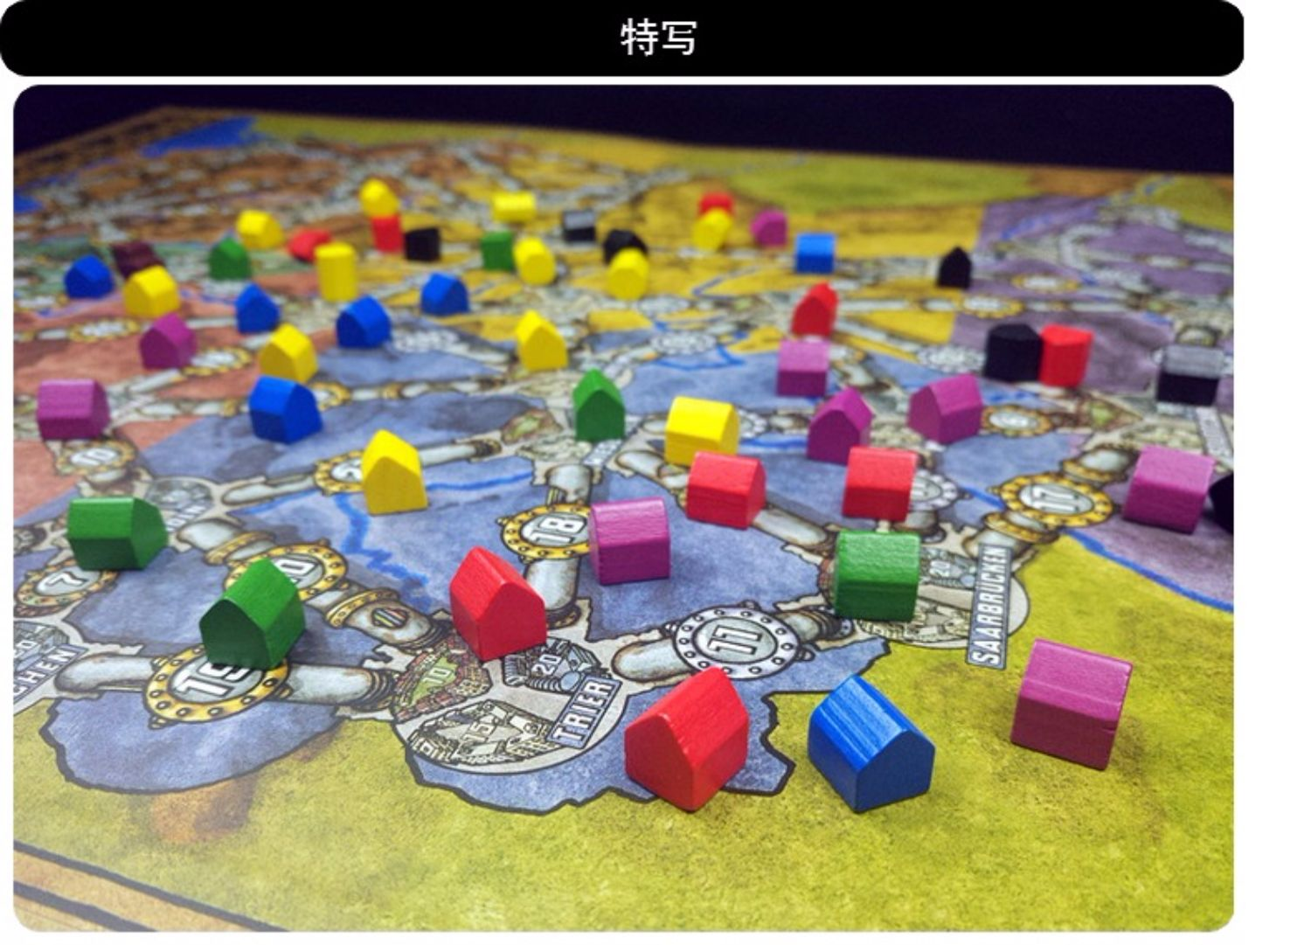  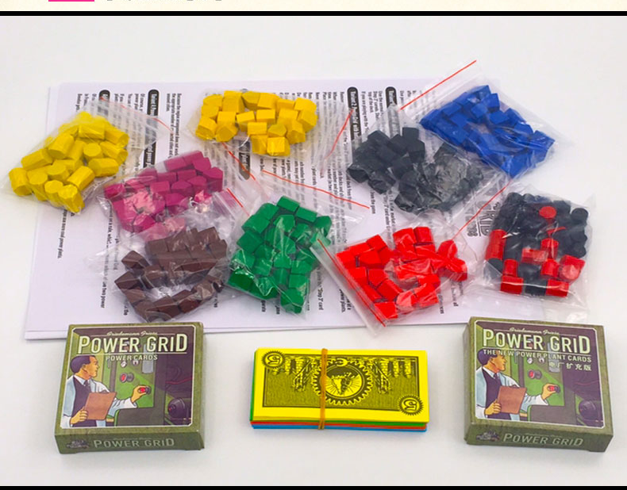  资源三：供电原料 | 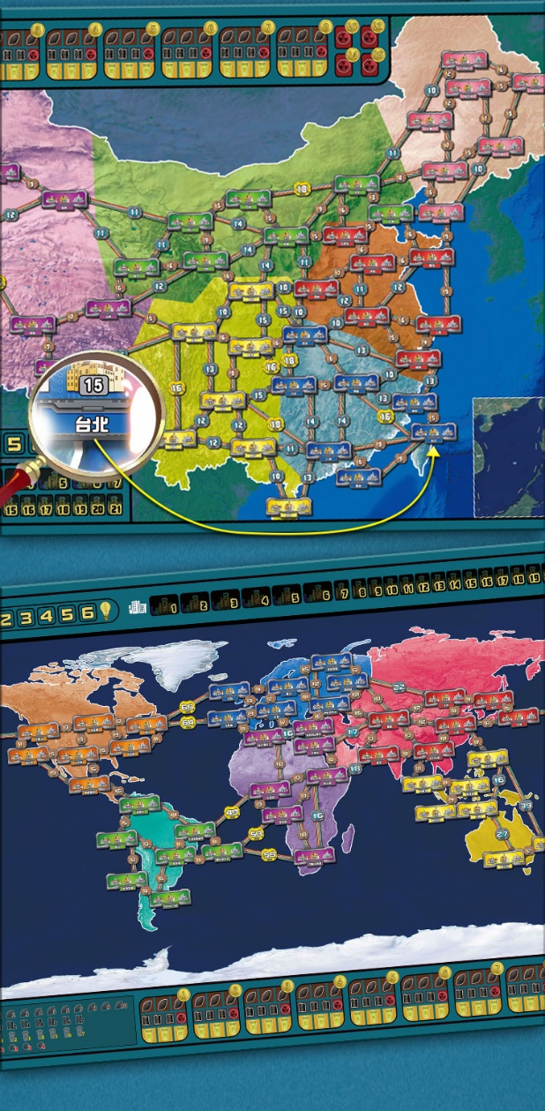  资源四：中国版图、美国版图

第二讲：室内拓展训练
时间：3小时
拓展目的：
室内拓展是通过拓展训练体会团队之间的的作用,增进对集体的积极参与和责任意识、增加队员之间的,默契度,增加协调性。
- 数字传递
- 七手八脚
- 合力吹气球
- 星际之圈
- 青蛙大战
- 笑容可掬
- 囊中失物
- 神枪手人数
- 颠三倒四-破冰游戏
- 集体造句

